VTKB BERLIN e.V.
Machbarkeitsstudie
Digitales Anwesenheitssystem
KI-gestützte Trainingserfassung als mobile PWA auf AWS
Konzeptstand: 20. Juni 2026

Entscheidungsempfehlung
Technisch und wirtschaftlich ist das Vorhaben in der geplanten Größenordnung machbar. Empfohlen wird eine stufenweise Umsetzung: zuerst eine vollständige manuelle PWA, danach ein kontrollierter Gesichtserkennungs-Pilot mit ausdrücklicher biometrischer Einwilligung, Datenschutz-Folgenabschätzung und sofortiger Löschung aller temporären Bilder.

Auftraggeber: VTKB Berlin e.V.
Konzeption: Andrei Wilke gemeinsam mit ChatGPT 5.5 Thinking
Ausgangsunterlage: „VTKB_Anwesenheitssystem_1.pptx“ sowie die im Brainstorming bestätigten Anforderungen.
Hinweis: Diese Studie ist eine technische und organisatorische Planungsgrundlage. Sie ersetzt keine abschließende Rechtsberatung, insbesondere nicht zur konkreten Einwilligungsgestaltung, zur Datenschutz-Folgenabschätzung oder zur Einordnung nach dem EU AI Act.

Inhaltsübersicht
1. Management Summary und Machbarkeitsurteil
2. Bestätigte Anforderungen und Annahmen
3. Zielprozess aus Sicht der Trainer
4. Bedienkonzept und Oberflächenstruktur
5. Rollen, Qualifikationen und Funktionen je Trainingseinheit
6. Bildstrategie und Gesichtserkennungslogik
7. Funktionaler Umfang und Priorisierung
8. AWS-Zielarchitektur
9. Fachliches Datenmodell
10. Datenschutz-, Lösch- und Sicherheitskonzept
11. DSGVO, Einwilligung und Datenschutz-Folgenabschätzung
12. EU AI Act - vorläufige Einordnung
13. Alternativen zur Gesichtserkennung
14. Wirtschaftlichkeit und AWS-Kosten
15. Risiken und Gegenmaßnahmen
16. Pilot-, Test- und Abnahmestrategie
17. Umsetzungsroadmap und Codex-Steuerung
18. Offene Entscheidungen und Go-Live-Gates
19. Anhänge: Codex-Masterprompt, Aufgabenpakete, DSFA-Struktur, Quellen
Leselogik
Kapitel 1 bis 6 beschreiben den Vereinsprozess. Kapitel 8 bis 10 legen die technische Zielarchitektur fest. Kapitel 11 und 12 behandeln die rechtlichen Freigabepunkte. Kapitel 17 enthält die geplante Arbeitsaufteilung zwischen Andrei, ChatGPT und Codex.

1. Management Summary und Machbarkeitsurteil
Das geplante Anwesenheitssystem ist technisch realisierbar, kann mit einer serverlosen AWS-Architektur im vorgesehenen Kostenrahmen betrieben werden und bietet gegenüber Papierlisten deutliche Vorteile bei Geschwindigkeit, Nachvollziehbarkeit und Auswertung. Der Gesichtserkennungsanteil ist jedoch nicht der Kern des Systems, sondern eine optionale Assistenzfunktion. Das Gesamtsystem muss auch ohne biometrische Verarbeitung vollständig nutzbar bleiben.
Prüffeld | Bewertung | Begründung
Technische Machbarkeit | hoch | PWA, serverlose AWS-Dienste und Amazon Rekognition decken den benötigten Funktionsumfang grundsätzlich ab.
Organisatorische Machbarkeit | mittel bis hoch | Der Trainerprozess ist einfach, erfordert aber konsequente Rollenpflege, Referenzbilder und einen praktikablen Umgang mit Personen ohne biometrische Einwilligung.
Wirtschaftliche Machbarkeit | hoch | Bei rund 208 Einheiten pro Jahr liegt die Nutzung weit unter typischen AWS-Skalierungsgrenzen. Ein Betrieb im Zielkorridor von etwa 2-10 EUR pro Monat ist plausibel.
Datenschutzrechtliche Machbarkeit | bedingt | Nur mit gesonderter ausdrücklicher Einwilligung, gleichwertiger manueller Alternative, DSFA, Löschkonzept und klaren Zugriffsbeschränkungen.
EU-AI-Act-Risiko | offen, beherrschbar | Die genaue Einordnung der kooperativen Gruppenidentifikation ist vor dem Pilot juristisch zu bestätigen. Das System wird vorsorglich mit menschlicher Aufsicht, Protokollierung und Risikomanagement geplant.
Gesamtempfehlung | GO in Stufen | MVP ohne Gesichtserkennung sofort planbar; biometrischer Pilot erst nach Rechts- und Datenschutzfreigabe.

Kernaussage
Die beste Lösung ist kein „Gesichtserkennungssystem mit Anwesenheitsliste“, sondern ein zuverlässiges Anwesenheitssystem mit optionaler Gesichtserkennungsunterstützung.

1.1 Empfohlene Zielvariante
- Frontend: mobile PWA für iOS und Android, keine App-Store-Veröffentlichung.
- Basisbetrieb: manuelle Schnellerfassung, automatische Einheitenauswahl, Rollen je Einheit und dauerhafte Anwesenheitshistorie.
- KI-Modul: ein bis drei Teilbilder, Gesichtserkennung ausschließlich als Vorschlag, finale Bestätigung durch Trainer.
- Datenschutz: sofortige Löschung der Gruppenbilder nach Bestätigung; Notlöschung abgebrochener Vorgänge.
- Auswertungen: Trainingshäufigkeit, Gürtelstand, Teilnahme nach Zeitraum und Einsatz als verantwortlicher Trainer, Assistenztrainer oder Teilnehmer.
- Betrieb: AWS Region Frankfurt, serverlos, ohne dauerhaft laufende Server und ohne kostenintensive VPC-/NAT-Infrastruktur.

2. Bestätigte Anforderungen und Annahmen

2.1 Vereins- und Trainingsstruktur
Thema | Bestätigter Planungsstand
Mitgliederpool | Es gibt keine festen Kader. Grundsätzlich können alle aktiven Mitglieder an allen Einheiten teilnehmen.
Teilnehmerzahl | Typisch 30-40 Personen, Kinder und Erwachsene gemeinsam oder nacheinander.
Erfasste Personen | Kinder, Jugendliche, Erwachsene, verantwortlicher Trainer und Assistenztrainer.
Trainingseinheiten | Wiederkehrende Einheiten nach Wochentag, Dojo, Start- und Endzeit; mehrere Einheiten können direkt aufeinander folgen.
Status | Dauerhaft nur anwesend oder abwesend. Ein technischer Status „offen“ existiert nur während der Bearbeitung.
Gäste / Probetraining | Manuelle Erfassung; keine biometrischen Referenzbilder im Probetraining.
Datenzweck | Nachweis, wer an einer Einheit teilgenommen hat, insbesondere für interne Dokumentation, Versicherungsfragen und Statistik.
Aufbewahrung | Anwesenheitsdaten sollen langfristig verfügbar bleiben. Eine konkrete rechtliche Aufbewahrungsfrist ist vor Go-Live festzulegen.
Änderungen | Nach Abschluss nur durch besonders berechtigte Personen, beispielsweise erster oder zweiter Vorsitzender.
Speicherberechtigung | Trainer und Assistenztrainer dürfen aktuelle Einheiten erfassen und speichern.

2.2 Rollenlogik
Dauerhafte Qualifikation und Funktion in der konkreten Einheit werden getrennt. Eine Person wird pro Einheit genau einmal als anwesend geführt und erhält genau eine Funktion. Dadurch gibt es keine Doppelzählung.
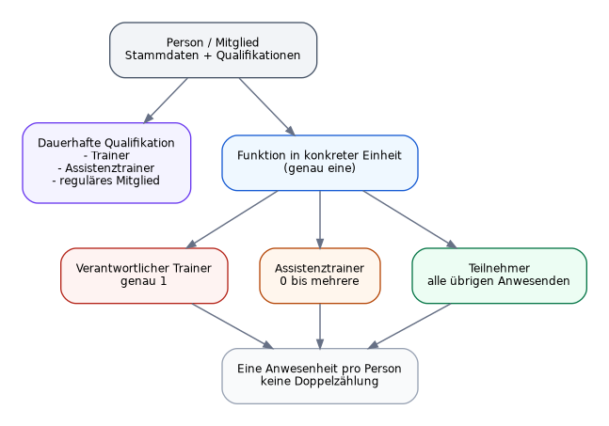
Abbildung 1: Eine Anwesenheit pro Person, Funktion je Trainingseinheit.

2.3 Automatische Auswahl der Trainingseinheit
Die PWA ermittelt anhand von aktuellem Datum, Uhrzeit, Dojo und Trainingsplan die wahrscheinlich passende Einheit. Bei aufeinanderfolgenden Einheiten zeigt sie die laufende und die nächste Einheit gleichzeitig. Die Vorauswahl bleibt jederzeit änderbar.
Gespeicherte Vorlage | Automatische Nutzung | Manuelle Korrektur
Wochentag, Start- und Endzeit, Dojo | Ermittlung der wahrscheinlich aktuellen Einheit | Sondereinheit, Verspätung oder Ausfall
Standard-verantwortlicher Trainer | Vorauswahl beim Öffnen der Einheit | Vertretung bei Krankheit oder Abwesenheit
Übliche Assistenztrainer | Vorauswahl als Vorschlag | Hinzufügen, Entfernen oder Funktion als Teilnehmer
Standard-Erfassungsart | Letzte oder bevorzugte Erfassungsart | Wechsel zwischen Foto und manueller Erfassung

3. Zielprozess aus Sicht der Trainer
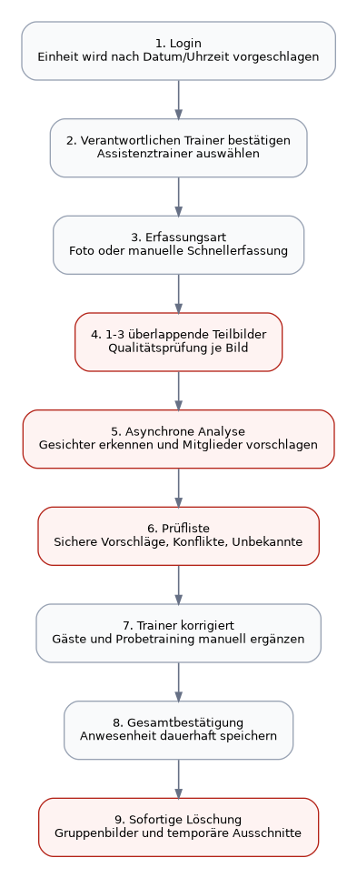
Abbildung 2: Empfohlener End-to-End-Prozess einer Trainingserfassung.

3.1 Ablauf im Normalfall
1. Der Trainer öffnet die PWA und meldet sich an. Die wahrscheinlich aktuelle Einheit wird automatisch vorgeschlagen.
2. Der verantwortliche Trainer wird aus der Vorlage vorausgewählt. Heute abweichende Vertretungen können mit einem Tipp geändert werden.
3. Die üblichen Assistenztrainer werden vorgeschlagen. Anwesende qualifizierte Trainer können heute als Assistenztrainer oder als normale Teilnehmer geführt werden.
4. Der Trainer wählt die Fotoerfassung oder die manuelle Schnellerfassung. Die Fotoerfassung ist nur aktiv, wenn die Datenschutzvoraussetzungen erfüllt sind.
5. Bei Fotoerfassung werden ein bis drei überlappende Teilbilder aufgenommen. Die Anwendung zeigt sofort Bildqualität und Anzahl gefundener Gesichter.
6. Die Analyse läuft asynchron. Danach erscheinen vorausgewählte Treffer, unsichere Fälle, unbekannte Gesichter und mögliche Dubletten.
7. Der Trainer bestätigt, ändert oder verwirft Vorschläge und ergänzt Gäste oder nicht erkannte Personen manuell.
8. Die vollständige Liste wird mit einer Gesamtbestätigung gespeichert. Trainer- und Assistenzfunktionen zählen automatisch als Anwesenheit.
9. Gruppenbilder, temporäre Gesichtsausschnitte und nicht benötigte Analyseartefakte werden unmittelbar gelöscht.

3.2 Sonderfall aufeinanderfolgende Einheiten
Bei direkt aufeinanderfolgenden Einheiten kann die vorherige Anwesenheitsliste als unverbindlicher Ausgangspunkt übernommen werden. Alle übernommenen Personen erhalten zunächst den Bearbeitungsstatus „zu prüfen“. Personen, die gegangen sind, werden entfernt; neu hinzugekommene Personen werden per Foto oder manuell ergänzt. Jede Einheit bleibt ein eigenständiger, bestätigter Datensatz.

3.3 Manuelle Schnellerfassung
- Alle aktiven Personen werden als Bild- und Namenskarten angezeigt.
- Anwesende Personen werden durch Antippen markiert; standardmäßig sind alle abwesend.
- Suche nach Vorname, Nachname und Gürtelgrad.
- Filter nach Kinder/Jugendliche, Erwachsene sowie Trainerqualifikation.
- Häufig anwesende Personen oder Teilnehmer der vorherigen Einheit können zuerst erscheinen.
- Gäste und Probetrainingsteilnehmer werden über eine kurze Maske ergänzt.
- Die manuelle Variante hat denselben Nachweiswert wie die KI-gestützte Erfassung.

4. Bedienkonzept und Oberflächenstruktur
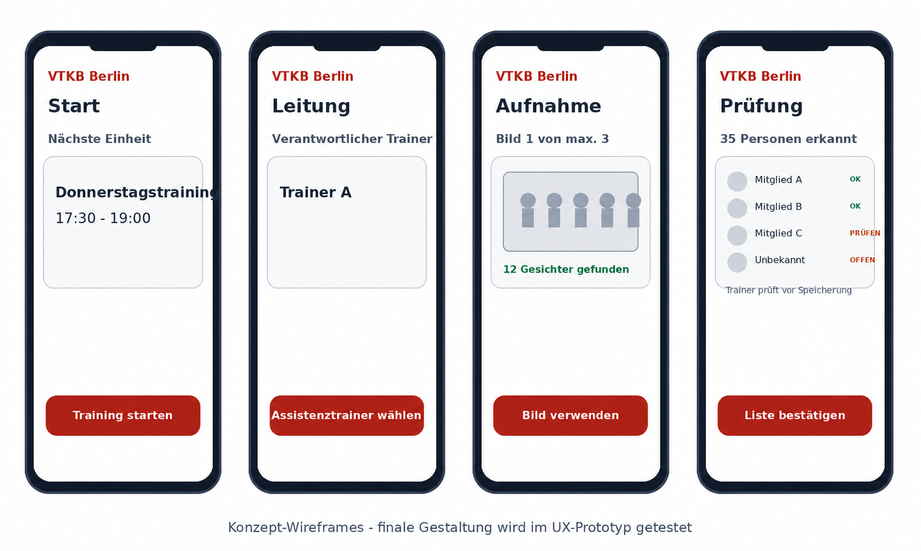
Abbildung 3: Konzept-Wireframes für Start, Leitungszuordnung, Aufnahme und Prüfung.

4.1 Grundsätze
Grundsatz | Konsequenz für die Oberfläche
Maximal wenige Schritte | Keine verschachtelten Menüs während der Erfassung.
Große Bedienelemente | Bedienbar mit einer Hand auf dem Smartphone, auch in der Halle.
Problemfälle zuerst | Unsichere Treffer und unbekannte Gesichter werden vor der langen Bestätigungsliste gezeigt.
Keine Scheinsicherheit | Ähnlichkeitswerte werden nicht als vermeintlich exakte Prozentwahrheit in den Vordergrund gestellt.
Gesamtbestätigung | Sichere Vorschläge können vorausgewählt sein; der Trainer bestätigt die komplette Liste.
Fehlertoleranz | Abbruch, Wiederaufnahme, manuelle Ergänzung und spätere berechtigte Korrektur sind vorgesehen.
Barrierearme Gestaltung | Hohe Kontraste, klare Sprache, keine reine Farbcodierung ohne Text oder Symbol.

4.2 Ergebnisansicht
Bereich | Inhalt | Aktion
Vorausgewählt | Name, Referenzbild, Gürtelgrad, Funktion | Kontrollieren; Häkchen kann entfernt werden.
Bitte prüfen | Gesichtsausschnitt, bester und gegebenenfalls zweiter Kandidat | Bestätigen, Person ändern oder als unbekannt markieren.
Unbekannt | Nicht zugeordnetes Gesicht | Mitglied suchen, Gast anlegen oder verwerfen.
Manuell ergänzen | Mitgliederraster und Suche | Nicht erkannte Person antippen.
Zusammenfassung | Teilnehmer, verantwortlicher Trainer, Assistenztrainer, Gäste | Gesamtbestätigung und Speichern.

5. Rollen, Qualifikationen und Funktionen je Trainingseinheit

5.1 Dauerhafte Systemrollen
Systemrolle | Berechtigungen
Vereinsadministrator / Vorstand | Mitglieder, Rollen, Trainingsvorlagen, Einwilligungen, ältere Korrekturen, Exporte und Auditprotokolle.
Trainer | Einheiten starten, Erfassung durchführen, aktuelle Einheit bestätigen, eigene kürzlich abgeschlossene Einheit innerhalb einer begrenzten Frist korrigieren.
Assistenztrainer | Einheiten starten, Erfassung durchführen und aktuelle Einheit speichern.
Mitgliederverwaltung | Stammdaten, Gürtelgrade, Eintritt/Austritt und Referenzbildprozess; keine Änderung älterer Anwesenheiten.
Auswertungsrolle | Statistiken und Exporte lesen, keine biometrischen Referenzen und keine Bearbeitung.
Datenschutzrolle | Einwilligungen, Widerrufe, Löschvorgänge und DSFA-Nachweise einsehen beziehungsweise auslösen.

5.2 Funktion in der konkreten Einheit
Funktion | Regel
Verantwortlicher Trainer | Genau eine anwesende Person. Standardwert aus Trainingsvorlage, aber änderbar.
Assistenztrainer | Null bis mehrere Personen. Auch eine als Trainer qualifizierte Person kann heute Assistenztrainer sein.
Teilnehmer | Alle übrigen anwesenden Personen, einschließlich Trainer oder Assistenztrainer, die heute nur mittrainieren.
Abwesend | Keine Funktion in der Einheit. Wird eine Funktion zugeordnet, setzt das System automatisch anwesend.

Keine Doppelzählung
Der verantwortliche Trainer und jeder Assistenztrainer sind automatisch anwesend. In Statistiken zählt die Einheit einmal als Teilnahme; zusätzlich kann nach Funktion ausgewertet werden.

6. Bildstrategie und Gesichtserkennungslogik
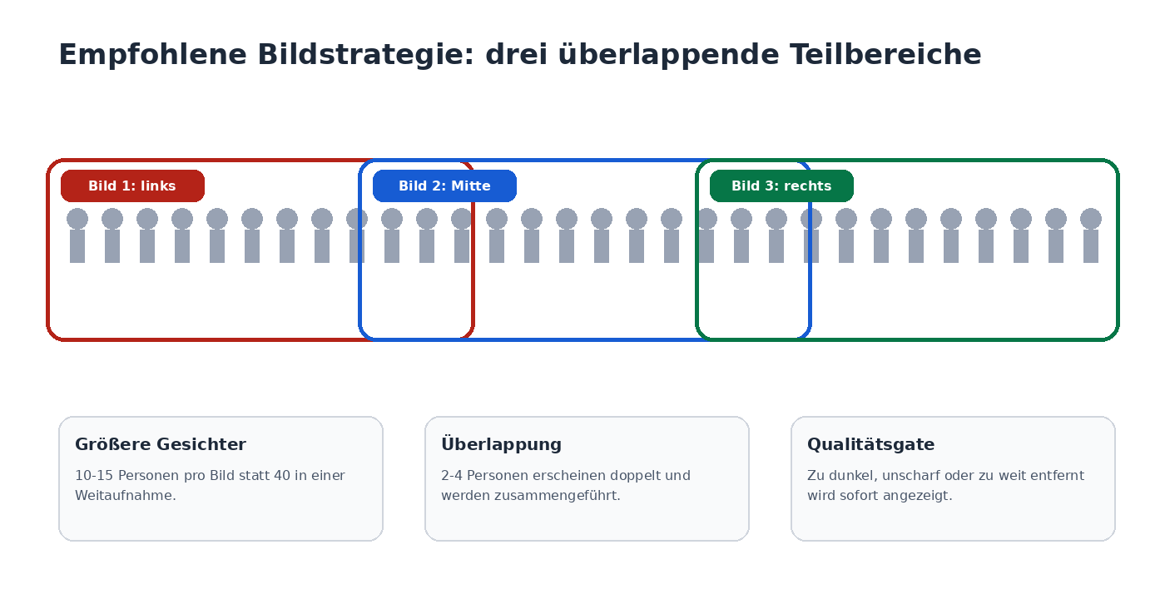
Abbildung 4: Drei Teilbilder mit leichter Überlappung statt einer zu weit entfernten Gesamtaufnahme.

6.1 Warum nicht ein einziges Gruppenbild?
Bei 30 bis 40 Personen in einer langen Reihe werden Gesichter in einer Smartphoneaufnahme schnell zu klein. Verdeckung, seitliche Kopfhaltung, ungünstige Beleuchtung und Bewegungsunschärfe erhöhen die Fehlerquote. Die bevorzugte Pilotstrategie sind deshalb drei überlappende Teilbilder mit ungefähr 10 bis 15 Personen pro Bild.
Variante | Vorteile | Nachteile | Bewertung
Ein Gesamtbild | Schnell, wenig Aufnahmen | Gesichter klein, viele Verdeckungen, hohe Korrekturquote | Nur bei kleinen Gruppen.
Zwei vollständige Gesamtbilder | Zweite Chance bei Blickrichtung | Doppelte Verarbeitung, gleiche Distanzprobleme | Nicht bevorzugt.
Drei überlappende Teilbilder | Größere Gesichter, gute Abdeckung, einfache Aufstellung | Dubletten müssen zusammengeführt werden | Empfohlene Pilotvariante.
Video / Serienaufnahme | Viele Blickwinkel | Mehr Daten, komplexer, datenschutzintensiver | Nicht für MVP.
Einzelaufnahme je Person | Sehr hohe Bildqualität | Zu langsam, kein Vorteil gegenüber Karte/QR | Nicht geeignet.

6.2 Technische Analysefolge
1. Gruppenbild wird über eine zeitlich begrenzte, signierte Upload-URL in einen privaten temporären S3-Bucket geladen.
2. Amazon Rekognition DetectFaces liefert Position und Qualitätsmerkmale aller erkannten Gesichter.
3. Ein Worker schneidet die Gesichtsausschnitte nur temporär aus. Dies ist erforderlich, weil SearchUsersByImage jeweils das größte Gesicht des übergebenen Bildes sucht.
4. Jeder geeignete Ausschnitt wird gegen die Rekognition-User-Sammlung der aktiven, eingewilligten Mitglieder gesucht.
5. Die Treffer aus allen Teilbildern werden anhand der Member-ID zusammengeführt. Gleiche Personen erscheinen nur einmal.
6. Bei widersprüchlichen Kandidaten, geringer Qualität oder zu geringem Abstand zwischen erstem und zweitem Kandidaten wird keine sichere Vorauswahl vorgenommen.
7. Der Trainer erhält ausschließlich Vorschläge. Ohne Gesamtbestätigung entsteht kein dauerhafter Anwesenheitseintrag.
AWS speichert in einer Rekognition Collection Gesichts- beziehungsweise Benutzervektoren und nicht die ursprünglichen Bildbytes. Diese Vektoren bleiben jedoch personenbezogene biometrische Daten und müssen bei Widerruf oder Wegfall des Zwecks gelöscht werden. Amazon Rekognition ist in der Region Europa (Frankfurt) verfügbar. [2][3][5]

6.3 Referenzbilder
Für jedes eingewilligte Mitglied wird ein kontrollierter Aufnahmeprozess empfohlen. AWS empfiehlt mehrere aktuelle Bilder mit unterschiedlichen, begrenzten Kopfhaltungen; die Dokumentation nennt mindestens fünf Ansichten als robuste Ausgangsbasis. Für den Vereinsbetrieb kann im Pilot geprüft werden, ob drei bis fünf Referenzen den besten Aufwand-Nutzen-Wert liefern. [4]
- Frontale Aufnahme mit neutralem Ausdruck.
- Leicht nach links und rechts gedrehter Kopf.
- Optional leicht nach oben und unten geneigt.
- Gleichmäßige Beleuchtung, keine Mütze, Gesicht nicht verdeckt.
- Regelmäßige Aktualisierung bei Kindern, beispielsweise bei deutlich verändertem Erscheinungsbild.
- Korrekturen aus Gruppenbildern werden niemals automatisch zu neuen Referenzbildern.

6.4 Gürtelgrad und Gürtelfarbe
Der Gürtelgrad wird in der ersten Version aus den Mitgliederstammdaten angezeigt. Eine automatische Farberkennung aus dem Gruppenbild ist unzuverlässig, weil Gürtel verdeckt sein können, Lichtfarben abweichen und der Gesichtsausschnitt den Gürtel nicht enthält. Eine spätere Farberkennung darf höchstens einen Prüfhinweis erzeugen und niemals den Gürtelgrad automatisch ändern.

7. Funktionaler Umfang und Priorisierung
Stufe | Umfang | Ziel
MVP 1 - Basis | Login, Mitglieder, Trainingsvorlagen, automatische Einheitenauswahl, Rollen je Einheit, manuelle Anwesenheit, Gäste, Historie, CSV-Export, Auditlog | Produktiv nutzbares System ohne Biometrie.
MVP 2 - PWA-Komfort | Installierbare PWA, Offline-Zwischenspeicherung für manuelle Liste, Wiederaufnahme offener Einheit, schnelle Suche, Statistiken | Stabiler Hallenbetrieb auch bei schlechter Verbindung.
Pilot KI | Einwilligungsverwaltung, Referenzaufnahme, 1-3 Bilder, Rekognition-Vorschläge, Dubletten, Sofortlöschung | Begrenzter freiwilliger Test.
Produktiv KI | Geprüfte Schwellenwerte, Qualitätsgate, Monitoring, Widerruf, dokumentierte DSFA und Rechtsfreigabe | Kontrollierter Vereinsbetrieb.
Später | QR/NFC, erweiterte Statistiken, Prüfungsplanung, optionale Gürtel-Farbprüfung | Nur bei nachgewiesenem Nutzen.

7.1 Nicht im ersten Umfang
- Kein eigenes KI-Modelltraining.
- Keine automatische Entscheidung ohne Trainer.
- Keine Emotion-, Alters-, Geschlechts- oder Verhaltensanalyse.
- Keine dauerhafte Speicherung von Gruppenbildern.
- Keine Bluetooth-Anwesenheitserkennung.
- Keine automatische Gürtelgradänderung aus Bilddaten.
- Keine öffentliche Rangliste von Kindern ohne gesonderte vereinsinterne Entscheidung und Datenschutzprüfung.

8. AWS-Zielarchitektur
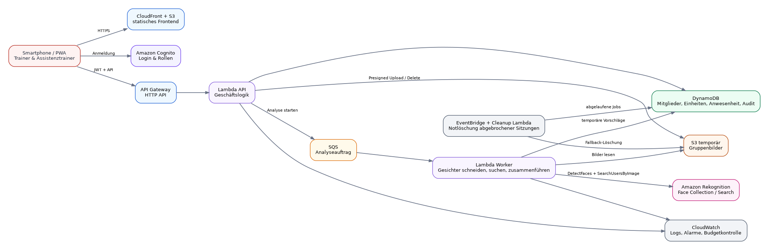
Abbildung 5: Empfohlene serverlose AWS-Zielarchitektur in eu-central-1 (Frankfurt).

8.1 Architekturentscheidung
Empfohlen wird eine vollständig serverlose Architektur. Es werden keine dauerhaft laufenden EC2-Server, keine relationale Aurora-Datenbank und kein NAT Gateway benötigt. Dadurch bleiben Betrieb, Wartung und Kosten niedrig. Die Infrastruktur wird mit Terraform versioniert und reproduzierbar bereitgestellt.
Baustein | Aufgabe | Begründung
Route 53 / bestehende Domain | Subdomain, beispielsweise anwesenheit.vtkb.de | Nutzung einer vorhandenen Domain vermeidet zusätzliche Domainkosten.
Amazon CloudFront + privater S3-Frontend-Bucket | Auslieferung der React-/TypeScript-PWA | Sehr geringe Kosten, HTTPS, globaler Cache, kein Serverbetrieb.
Amazon Cognito | Login für Trainer, Assistenztrainer, Vorstand und Verwaltung | Rollen über Gruppen und JWT; wenige monatlich aktive Nutzer liegen weit unter der kostenlosen Schwelle des Essentials-Tarifs. [6]
API Gateway HTTP API | Gesicherte Backend-Schnittstelle | Günstiger und einfacher als REST API; JWT-Prüfung über Cognito.
AWS Lambda API | Geschäftslogik, Berechtigungen, Training, Anwesenheit | Skaliert auf null; kein Leerlaufpreis. [7]
Amazon DynamoDB On-Demand | Mitglieder, Vorlagen, Einheiten, Anwesenheit, Einwilligungen, Audit | Serverlos, nutzungsabhängig, automatische Skalierung. [9]
S3 Temp-Bucket | Kurzzeitige Gruppenbilder | Private Objekte, serverseitige Verschlüsselung, explizite Sofortlöschung.
Amazon SQS | Entkopplung der Bildanalyse | Verhindert Browser-Timeout bei 30-40 Gesichtssuchen.
Lambda Recognition Worker | DetectFaces, Zuschneiden, Face Search, Zusammenführung | Asynchron, begrenzte Parallelität, keine dauerhaft laufende KI-Infrastruktur.
Amazon Rekognition | Face Collection, User Vectors, Suche | Kein eigenes Modelltraining; nutzungsabhängige Abrechnung. [1][2]
EventBridge + Cleanup Lambda | Regelmäßige Notbereinigung | Löscht abgebrochene oder verwaiste Uploads zusätzlich zur Sofortlöschung.
CloudWatch + AWS Budgets | Fehler, Sicherheitsereignisse und Kostenwarnungen | Begrenzte Aufbewahrung und gezielte Alarme vermeiden unnötige Logkosten.

8.2 Empfohlener technischer Stack
Ebene | Empfehlung
Frontend | React, TypeScript, Vite, PWA/Workbox, responsive CSS-Komponenten, IndexedDB nur für temporäre manuelle Offline-Daten.
Backend | TypeScript auf einer zum Implementierungszeitpunkt unterstützten AWS-Lambda-Node.js-Laufzeit.
Infrastruktur | Terraform mit getrennten Umgebungen dev und prod; kein automatisches terraform apply durch Codex.
Tests | Unit-Tests, API-Integrationstests, Frontend-Komponententests, Playwright-E2E, Security- und Löschtests.
CI | GitHub Actions oder vergleichbar; Plan und Tests automatisch, Deployment nur nach Freigabe.
Dokumentation | Architecture Decision Records, Datenmodell, Datenschutzfluss, Betriebshandbuch und Runbook für Widerruf/Löschung.

8.3 Sicherheitsarchitektur
- Alle AWS-Ressourcen in eu-central-1, soweit der jeweilige Dienst dies unterstützt.
- Private S3-Buckets mit Block Public Access; Frontend-Zugriff nur über CloudFront Origin Access Control.
- Upload nur über kurzlebige Presigned URLs mit Dateigrößen- und Inhaltstypgrenzen.
- JWT-basierte Autorisierung; Berechtigung zusätzlich im Backend prüfen, nicht nur im Frontend.
- Minimale IAM-Rechte je Lambda-Funktion; Recognition Worker darf nur den temporären Bucket und Rekognition verwenden.
- Verschlüsselung bei Transport und Speicherung mit AWS-Standardverschlüsselung; kundeneigene KMS-Schlüssel nur, wenn der Mehrwert die Zusatzkosten rechtfertigt.
- Rate Limits und Payload Limits am API Gateway.
- Keine sensiblen Inhalte, Bildbytes oder Ähnlichkeitslisten in CloudWatch protokollieren.
- MFA mindestens für Vorstand und Administratoren, bevorzugt TOTP statt SMS zur Kosten- und Datenschutzkontrolle.
- CloudTrail beziehungsweise geeignete Auditprotokolle für administrative Änderungen.

9. Fachliches Datenmodell
Entität | Wesentliche Inhalte | Aufbewahrung
Member | Member-ID, Name, aktiv/inaktiv, Gürtelgrad, Qualifikationen, Profilbild, Einwilligungsstatus | Bis Austritt und Ablauf festgelegter Fristen; danach Lösch-/Archivkonzept.
ConsentRecord | Version, Zweck, Datum, Sorgeberechtigte, Status, Widerruf, Nachweis | Nachweis entsprechend Rechts- und Verjährungskonzept.
FaceEnrollment | Rekognition User-ID, Face-IDs, Referenzstatus, letzte Aktualisierung | Nur solange Einwilligung und Zweck bestehen.
TrainingTemplate | Wochentag, Dojo, Start/Ende, Standard-Trainer, Standard-Assistenten | Solange Trainingsplan aktiv; Historie bei Änderungen.
TrainingSession | Datum, tatsächliche Zeit, Vorlage, verantwortlicher Trainer, bestätigende Person, Status | Langfristige Vereinsdokumentation gemäß festgelegter Frist.
Attendance | Session-ID, Person-ID, anwesend/abwesend, Funktion, Erfassungsart, Änderungsdaten | Langfristige Vereinsdokumentation gemäß festgelegter Frist.
GuestAttendance | Name oder interne Gast-ID, Einheit, Probetraining | Kurze beziehungsweise zweckbezogene Frist separat festlegen.
CaptureJob | Upload-Keys, Analysezustand, Vorschläge, Ablaufzeit | Nur bis Bestätigung/Abbruch; automatische Bereinigung.
AuditEvent | Wer, wann, welche Änderung, vorher/nachher, Grund | Manipulationsgeschützt und nur für Berechtigte sichtbar.

9.1 Anwesenheitsdatensatz
Pro Person und Trainingseinheit existiert genau ein Attendance-Datensatz. Die Funktion ist eine Eigenschaft dieses Datensatzes. Eine separate Trainer-Anwesenheitstabelle ist nicht erforderlich.
Feld | Beispiel
sessionId | 2026-06-20_DOJO1_1730
memberId | M-0042
presence | PRESENT
sessionRole | ASSISTANT_TRAINER
captureSource | FACE_SUGGESTION_CONFIRMED
confirmedBy | M-0003
confirmedAt | 2026-06-20T17:42:15+02:00
lastChangedBy / reason | Vorstand / nachträgliche Korrektur

10. Datenschutz-, Lösch- und Sicherheitskonzept
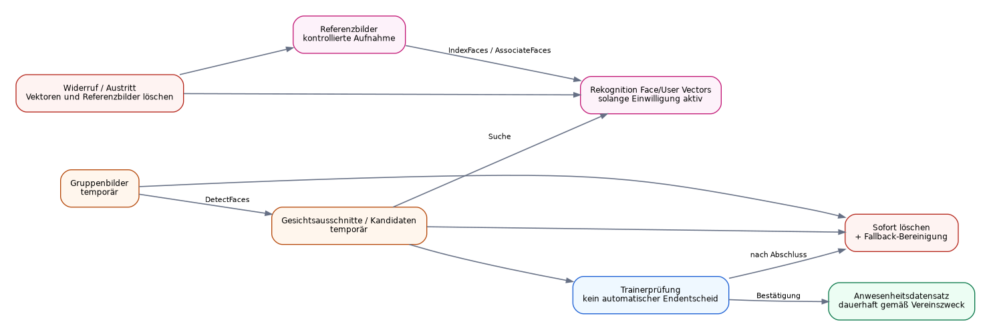
Abbildung 6: Trennung von dauerhaften Referenzdaten, temporären Gruppenbildern und Anwesenheitsnachweisen.

10.1 Löschlogik
Datenart | Regel
Gruppenbilder | Sofort nach bestätigter Speicherung explizit löschen.
Temporäre Gesichtsausschnitte | Nur im Arbeitsspeicher oder /tmp des Workers; nach Analyse und spätestens mit Ende der Lambda-Ausführung entfernen.
Unbekannte Gesichter | Keine dauerhafte Speicherung; ausschließlich während der offenen Prüfung sichtbar.
Abgebrochene Erfassungen | Automatische Notbereinigung nach kurzer festgelegter Frist durch periodischen Cleanup-Job.
Ähnlichkeitswerte | Nach der Trainerentscheidung grundsätzlich nicht dauerhaft erforderlich; nur aggregierte technische Qualitätsmetriken ohne Personenbezug für den Pilot.
Referenzbild / Gesichtsvektoren | Bei Widerruf, Austritt oder Wegfall des Zwecks nach dokumentiertem Verfahren löschen.
Anwesenheit | Langfristig gemäß einem vor Go-Live beschlossenen Aufbewahrungs- und Löschkonzept.
Auditprotokoll | So lange wie für Nachweis, Sicherheit und zulässige Korrekturen erforderlich; Zugriff stark begrenzen.

10.2 Kritischer Punkt: Personen ohne biometrische Einwilligung
Go-Live-Risiko
Eine normale Fotoerlaubnis ist nicht automatisch eine Einwilligung in biometrische Identifizierung. Personen ohne ausdrückliche biometrische Einwilligung dürfen nicht gegen die Gesichtssammlung gesucht werden. Wenn sie im selben Bild stehen, muss organisatorisch oder technisch sichergestellt werden, dass ihre Gesichter nicht an die Face-Search übergeben werden.

Praktikable Varianten sind: eine kurzzeitige manuelle Zone außerhalb der fotografierten Teilbereiche; ein klar abgegrenzter Bildbereich, der vor Upload vollständig ausgeschnitten wird; oder die ausschließliche manuelle Erfassung der gesamten Einheit, sobald die sichere Trennung nicht möglich ist. Welche Variante im Dojo tatsächlich funktioniert, ist ein wesentliches Pilotkriterium.

11. DSGVO, Einwilligung und Datenschutz-Folgenabschätzung

11.1 Rechtliche Ausgangslage
Ein Foto ist nicht allein deshalb ein biometrisches Datum nach Art. 9 DSGVO. Wird es jedoch technisch verarbeitet, um eine Person eindeutig zu identifizieren, entstehen biometrische Daten. Deren Verarbeitung ist grundsätzlich verboten, sofern keine Ausnahme greift. Für den beschriebenen privaten Vereinszweck ist voraussichtlich die ausdrückliche Einwilligung nach Art. 9 Abs. 2 Buchstabe a DSGVO die tragfähige Grundlage; zusätzlich ist eine Rechtsgrundlage nach Art. 6 DSGVO zu dokumentieren. [11][12]
Die vorhandene allgemeine Fotoerlaubnis sollte deshalb nicht als ausreichende Freigabe für Gesichtserkennung behandelt werden. Benötigt wird eine separate, freiwillige, spezifische, informierte und ausdrücklich erklärte Einwilligung. Die Teilnahme am Training darf bei Nicht-Einwilligung nicht erschwert oder benachteiligt werden.

11.2 Inhalt des Einwilligungsprozesses
- Klare Beschreibung des Zwecks: ausschließlich Unterstützung der Anwesenheitserfassung.
- Benennung der Datenarten: Referenzbilder, Gesichtsvektoren, temporäre Gruppenbilder, Vorschläge und Anwesenheitsdaten.
- Erklärung, dass die KI nur Vorschläge macht und der Trainer entscheidet.
- Benennung des Auftragsverarbeiters und der eingesetzten AWS-Region.
- Löschfristen und sofortige Löschung temporärer Aufnahmen.
- Freiwilligkeit und gleichwertige manuelle Alternative.
- Widerrufsmöglichkeit für die Zukunft und Prozess zur Löschung der Referenzdaten.
- Altersgerechte Information der Kinder zusätzlich zur Erklärung gegenüber Sorgeberechtigten.
- Versionierung der Einwilligung, damit später nachgewiesen werden kann, welcher Text akzeptiert wurde.

11.3 Datenschutz-Folgenabschätzung selbst erstellen
Der Verein kann die Datenschutz-Folgenabschätzung grundsätzlich selbst erstellen. Eine externe Erstellung ist nicht zwingend vorgeschrieben. Wegen biometrischer Daten, Minderjähriger und einer neuen Identifikationstechnologie ist eine DSFA vor dem Pilot sehr wahrscheinlich erforderlich. Die Studie empfiehlt, die DSFA gemeinsam intern vollständig auszuarbeiten und anschließend die kritischen Rechtsfragen sowie das Endergebnis gezielt fachkundig prüfen zu lassen. Art. 35 DSGVO gibt den Mindestinhalt vor. [11]
DSFA-Baustein | Inhalt für dieses Projekt
Verarbeitung beschreiben | Referenzaufnahme, Gruppenbild, Face Detection, Face Search, Trainerprüfung, Speicherung, Löschung.
Zweck und Notwendigkeit | Zeitersparnis, Nachweis und Statistik; Vergleich mit manueller Liste, QR und NFC.
Betroffene Personen | Insbesondere Kinder und Jugendliche, außerdem Erwachsene und Trainer.
Risiken | Fehlidentifikation, unbefugter Zugriff, Zweckänderung, fehlende Freiwilligkeit, Restbilder, soziale Wirkung.
Schutzmaßnahmen | Explizite Einwilligung, manueller Fallback, menschliche Kontrolle, Minimalrechte, Sofortlöschung, Audit, Tests.
Restrisiko | Bewertung nach Maßnahmen; bei verbleibendem hohem Risiko gegebenenfalls Konsultation der Aufsichtsbehörde.
Freigabe | Vorstandsbeschluss, Datenschutzfreigabe und dokumentierter Go-Live-Entscheid.

11.4 Datenschutzdokumente vor Pilot
- Verzeichnis der Verarbeitungstätigkeiten.
- Datenschutz-Folgenabschätzung.
- Einwilligungs- und Widerrufsformular.
- Datenschutzhinweise für Sorgeberechtigte, Kinder, Erwachsene und Trainer.
- Auftragsverarbeitungsvertrag und Prüfung der AWS-Datenverarbeitungsbedingungen.
- Technisch-organisatorische Maßnahmen.
- Berechtigungs- und Löschkonzept.
- Verfahren für Auskunft, Berichtigung, Widerruf, Löschung und Datenschutzvorfälle.
- Dokumentierte Bewertung von Alternativen und Verhältnismäßigkeit.

12. EU AI Act - vorläufige Einordnung
Die Anwendung führt eine biometrische Identifikation durch, weil Gesichter mit einer Referenzsammlung verglichen und Personen vorgeschlagen werden. Ob der konkrete kooperative Ablauf im Dojo zugleich als „biometrische Fernidentifizierung“ und damit als Hochrisiko-Anwendungsfall nach Anhang III einzuordnen ist, ist nicht abschließend geklärt. Die Kinder stellen sich bewusst auf, blicken zur Kamera und werden informiert; dies unterscheidet den Vorgang von verdeckter oder distanzierter Überwachung. Eine schriftliche juristische Klassifizierung bleibt deshalb ein Go-Live-Gate. [13][15]
Stand 20. Juni 2026 hat das Europäische Parlament am 16. Juni 2026 Änderungen mit einer Verschiebung bestimmter Hochrisiko-Pflichten auf den 2. Dezember 2027 beschlossen; die formelle Annahme durch den Rat stand zu diesem Zeitpunkt noch aus. Die Kommission arbeitet gleichzeitig noch an Klassifizierungsleitlinien. Der Rechtsstand muss daher unmittelbar vor dem KI-Pilot erneut geprüft werden. [14][15]

12.1 Vorsorgliche Compliance-Maßnahmen
- Menschliche Aufsicht und ausdrückliche Gesamtbestätigung.
- Keine automatische Sanktion, Auswahl oder Entscheidung über Kinder.
- Dokumentierte Zweckbindung und Leistungsgrenzen.
- Risikomanagement und Pilotmetriken für Fehlergruppen.
- Protokollierung der Systemversion und der Trainerkorrekturen, jedoch ohne unnötige Bildspeicherung.
- Tests auf Verwechslungen, insbesondere Geschwister und ähnliche Personen.
- Transparente Information, dass Gesichtserkennung eingesetzt wird.
- Abschaltbare KI-Funktion und vollwertiger manueller Betrieb.
- Klare Verantwortlichkeiten zwischen Verein als Betreiber und AWS als Dienstanbieter.

13. Alternativen zur Gesichtserkennung
Variante | Geschwindigkeit | Datenschutz | Organisationsaufwand | Empfehlung
Manuelles Bilderraster | mittel bis hoch | sehr gut | gering | Pflichtbasis und wahrscheinlich für kleine Gruppen ausreichend.
Persönlicher QR-Code | hoch | gut | Karten ausgeben und ersetzen | Beste datenschutzarme Alternative.
NFC-Anhänger | hoch | gut | Anschaffung, Ausgabe, Gerätekompatibilität | Spätere Option; technisch einfacher als Bluetooth.
Bluetooth Beacon / Smartphone | theoretisch hoch | mittel | Batterien, Reichweite, Gerätebesitz, Fehlanwesenheit | Nicht empfohlen.
Gesichtserkennung | hoch bei guter Qualität | hoher Schutzbedarf | Einwilligung, Referenzen, DSFA, Tests | Optionaler Pilot, nicht alleinige Methode.

Die Gesichtserkennung ist nur dann wirtschaftlich und organisatorisch sinnvoll, wenn sie im realen Training deutlich schneller ist als das manuelle Bilderraster. Deshalb muss der Pilot beide Varianten mit denselben Gruppen vergleichen.

14. Wirtschaftlichkeit und AWS-Kosten

14.1 Berechnungsannahmen
Annahme | Wert
Aktive Mitglieder | ca. 150
Referenzbilder | 3-5 pro eingewilligter Person
Trainingseinheiten | ca. 208 pro Jahr
Durchschnittlich Anwesende | ca. 35
Teilbilder je Einheit | typisch 3
Gesichtssuchen je Einheit | ca. 35-45 einschließlich Überlappungen und Wiederholungen
Trainer-Logins | etwa 10-15 monatlich aktive Benutzer
Datenvolumen | sehr gering; Gruppenbilder werden sofort gelöscht

14.2 Rekognition-Nutzung
Bei 208 Einheiten und konservativ 45 Face-Search-Aufrufen je Einheit entstehen rund 9.360 Suchvorgänge pro Jahr. Hinzu kommen rund 624 DetectFaces-Aufrufe für drei Bilder je Einheit und einmalig bis zu etwa 750 Indexierungen bei fünf Referenzen für 150 Mitglieder. Bei der veröffentlichten ersten Preisstufe von 0,001 USD je verarbeitetem Bild liegen die reinen Rekognition-Analysekosten in dieser Größenordnung nur bei ungefähr 11 USD pro Jahr zuzüglich sehr geringer Vektorspeicherung. AWS berechnet mehrere APIs auf demselben Bild jeweils separat. [1]
Kostenblock | Erwartung pro Monat | Hinweise
CloudFront + S3 Frontend | 0-1 EUR | Sehr geringe Nutzung; bestehende Domain vorausgesetzt.
Cognito | 0 EUR | Wenige Trainer liegen unter der kostenlosen MAU-Schwelle. Keine SMS-MFA verwenden. [6]
API Gateway + Lambda | 0-1 EUR | Sehr geringe API-Last; Lambda hat ein großzügiges Freikontingent. [7][8]
DynamoDB | 0-1 EUR | On-Demand, kleine Datensätze und wenige Zugriffe. [9]
Rekognition | ca. 1 EUR | Je nach Anzahl Bilder, Gesichter und Wiederholungen.
S3 temporär | nahe 0 EUR | Bilder nur Minuten beziehungsweise kurze Notfrist.
CloudWatch / Audit / Backups | 1-4 EUR | Größter vermeidbarer Kostenblock bei zu langen oder zu detaillierten Logs.
Gesamterwartung | 2-8 EUR | Planwert ohne SMS, WAF, NAT Gateway oder dauerhaft laufende Server.
Vorsichtiger Budgetdeckel | 10-20 EUR | AWS Budgetalarm bei 5, 10 und 20 EUR einrichten.

Kostenfallen vermeiden
Kein NAT Gateway, keine EC2-Instanz, kein Aurora Serverless, keine dauerhaft aktive Provisioned Concurrency, kein SMS-MFA und keine langfristige Speicherung von Gruppenbildern.

15. Risiken und Gegenmaßnahmen
Risiko | Wahrscheinlichkeit | Auswirkung | Gegenmaßnahme
Fotoeinwilligung wird mit biometrischer Einwilligung verwechselt | hoch ohne neues Verfahren | hoch | Separate ausdrückliche Einwilligung und dokumentierter Consent-Status.
Nicht eingewilligte Person erscheint im Gruppenbild | mittel | hoch | Organisatorische/technische Ausschlusszone; sonst gesamte Einheit manuell.
Geschwister oder ähnliche Personen werden verwechselt | mittel | mittel bis hoch | Hohe Schwelle, Abstand zum Zweitkandidaten, nie blind automatisch speichern.
Gesichter zu klein oder verdeckt | mittel | mittel | Drei Teilbilder, Qualitätsgate, Wiederholung oder manuelle Ergänzung.
Trainer vertraut der Vorauswahl zu stark | mittel | mittel | Problemfälle zuerst, Gesamtbestätigung, Schulung und klare UI-Texte.
Temporäre Bilder bleiben nach Abbruch liegen | niedrig bis mittel | hoch | Explizite Löschung plus periodischer Cleanup und Monitoring.
Unbefugter Zugriff auf Anwesenheit oder Referenzen | niedrig bei guter Umsetzung | hoch | Cognito, MFA für Admins, Least Privilege, getrennte Rollen, Audit.
Dauerhafte Anwesenheit ohne festgelegte Löschfrist | mittel | mittel bis hoch | Vorstandsbeschluss und rechtlich begründetes Aufbewahrungskonzept.
AWS-Kosten steigen unerwartet | niedrig | niedrig bis mittel | Budgets, Alarme, Log-Retention, Quoten und keine teure Grundinfrastruktur.
AI-Act-Einordnung ändert sich | mittel | mittel | Rechtsprüfung vor Pilot und vor Produktivstart; Compliance-Dokumentation vorbereiten.
Internet in Halle fällt aus | mittel | mittel | Manuelle Offline-Zwischenspeicherung; spätere Synchronisation.
Codex ändert Infrastruktur unkontrolliert | mittel ohne Regeln | hoch | Plan-only, Pull Request, Review-Agent und kein apply ohne Freigabe.

16. Pilot-, Test- und Abnahmestrategie

16.1 Vierstufiger Pilot
Phase | Umfang | Freigabekriterium
A - Prozessprototyp | Klickbarer HTML/PWA-Prototyp mit Mockdaten, keine echten Kinderbilder | Trainer verstehen Ablauf; maximale Zahl von Schritten akzeptiert.
B - Manuelles MVP | Produktive manuelle Anwesenheit für 4-6 Wochen | Stabil, weniger als 90 Sekunden Erfassungszeit, keine verlorenen Listen.
C - Technischer KI-Test Erwachsene | Freiwillige Trainer/Erwachsene, unterschiedliche Licht- und Gruppensituationen | Schwellenwerte, Bildstrategie und Löschung technisch nachgewiesen.
D - Begrenzter Kinderpilot | Nur mit DSFA, ausdrücklicher Einwilligung und Rechtsfreigabe | Definierte Trefferqualität, keine ungeklärten Datenschutzmängel, klarer Zeitvorteil.
E - Produktiventscheidung | Vorstand bewertet Pilotdaten und Alternativen | Dokumentierter GO/NO-GO-Beschluss für KI-Modul.

16.2 Messgrößen
Kennzahl | Ziel / Bedeutung
Gesamtzeit je Einheit | Vom Öffnen bis zur bestätigten Speicherung; Vergleich Foto gegen manuell.
Recall / Erkennungsabdeckung | Anteil der anwesenden eingewilligten Personen, die als Kandidat gefunden werden.
Fehlidentifikationen | Besonders kritisch: falscher, überzeugend wirkender Vorschlag.
Manuelle Korrekturen | Anzahl geänderter, ergänzter oder verworfener Vorschläge.
Unbekannte Gesichter | Zuschauer, Gäste, nicht eingewilligte oder technisch unbrauchbare Gesichter.
Dubletten | Richtig zusammengeführte Personen aus überlappenden Bildern.
Löschtest | Nach Bestätigung und nach Abbruch dürfen keine temporären Bildobjekte verbleiben.
Rollenfehler | Verantwortlicher Trainer genau einmal; Assistenztrainer und Teilnehmer ohne Doppelzählung.
Trainerzufriedenheit | Einfachheit, Vertrauen, störende Schritte und gewünschte Änderungen.
Kosten | Monatliche AWS-Ausgaben und Kosten pro Einheit.

16.3 Abnahmekriterien für Produktivbetrieb
- Keine Speicherung ohne angemeldete und berechtigte Person.
- Genau ein verantwortlicher Trainer je abgeschlossener Einheit.
- Keine Person wird innerhalb einer Einheit doppelt gezählt.
- Manuelle Erfassung funktioniert vollständig ohne Rekognition.
- Alle Fotoartefakte werden nach Bestätigung gelöscht; Abbruch-Cleanup ist getestet.
- Widerruf löscht Referenzbild und Rekognition-Zuordnungen nachvollziehbar.
- Ältere Anwesenheitsänderungen sind nur für Vorstand/Administratoren möglich und werden protokolliert.
- Kostenalarme und Log-Retention sind aktiv.
- DSFA, Einwilligung, Datenschutzinformationen und AI-Act-Klassifizierung sind freigegeben.
- Dokumentierte Notfallanleitung für Ausfall und Datenschutzvorfall liegt vor.

17. Umsetzungsroadmap und Codex-Steuerung

17.1 Rollen im Entwicklungsprozess
Rolle | Aufgabe
Andrei / Product Owner | Vereinsentscheidungen, Prioritäten, Freigabe jedes Arbeitspakets, Tests im Dojo.
ChatGPT 5.5 / Architekt und Steuerung | Anforderungen konsolidieren, Architektur und Prompts erstellen, Codex-Ergebnisse prüfen, nächste Aufgaben definieren, Dokumentation und Datenschutzunterlagen führen.
Codex 1 / Implementierung | Nur klar abgegrenzte Arbeitspakete umsetzen, Tests ausführen, Änderungen dokumentieren und danach stoppen.
Codex 2 / unabhängige Prüfung | Read-only Review von Architektur, Sicherheit, Tests und Datenschutzlogik; keine parallele Neuentwicklung ohne Auftrag.
Fachkundige Rechtsprüfung | Einwilligung, DSFA, Aufbewahrung und AI-Act-Einordnung vor KI-Pilot prüfen.

17.2 Reihenfolge der Arbeitspakete
Paket | Ergebnis | Codex-Einsatz
0. Projektgrundlage | Repo-Struktur, README, ADRs, Qualitätsregeln, keine Cloudänderung | Codex 1; anschließend Review durch ChatGPT.
1. Klickbarer UX-Prototyp | Responsive PWA mit Mockdaten und allen Kernbildschirmen | Codex 1; visuelle Abnahme durch Andrei.
2. Terraform-Plan | Serverlose AWS-Ressourcen als Code, nur validate/plan | Codex 1; Codex 2 prüft Sicherheit und Kosten.
3. Manuelles Backend-MVP | Mitglieder, Vorlagen, Einheiten, Rollen, Anwesenheit, Audit | Codex 1; automatisierte Tests.
4. Produktives manuelles Frontend | Login, automatische Einheit, manuelle Schnellerfassung, Statistik | Codex 1; Hallentest.
5. Consent und Enrollment | Einwilligungsstatus, Referenzaufnahme, Widerruf/Löschung | Codex 1; Datenschutzreview.
6. KI-Analyse-Pipeline | S3, SQS, Worker, Rekognition, Zusammenführung, Sofortlöschung | Codex 1; Codex 2 Security-/Deletion-Review.
7. Pilotinstrumentierung | Qualitätsmetriken ohne unnötige Personen- oder Bilddaten | Codex 1; Review durch ChatGPT.
8. Produktion | CI/CD, Runbooks, Monitoring, Backups, Freigabedokumentation | Erst nach allen Go-Live-Gates.

Arbeitsregel
Codex darf pro Auftrag nur das freigegebene Paket bearbeiten. Nach Plan, Umsetzung, Tests und Änderungsbericht stoppt Codex. Es gibt kein automatisches Deployment und kein terraform apply ohne ausdrückliche Freigabe.

18. Offene Entscheidungen und Go-Live-Gates
Entscheidung | Arbeitsannahme in dieser Studie | Muss entschieden sein vor
Projektordner / Repository | Noch festzulegen; im Codex-Prompt als Platzhalter | Paket 0
Dojo- und Trainingsplan | Vorlagen mit Wochentag, Zeit, Dojo, Standard-Trainer/Assistenten | Paket 3
Profilbildnutzung | Ein sichtbares Profilbild plus mehrere Rekognition-Referenzen | Enrollment
Zahl der Referenzbilder | Pilot mit 3-5 Bildern je Person | KI-Test
Biometrische Einwilligung | Separates ausdrückliches Formular | Enrollment
Umgang mit Nicht-Einwilligenden | Ausschlusszone oder gesamte Einheit manuell | Kinderpilot
Aufbewahrung Anwesenheit | Langfristig, konkrete Frist rechtlich zu begründen | Produktivbetrieb
Korrekturfrist Trainer | Kurze Frist, danach nur Vorstand/Admin | MVP
Öffentliche Ranglisten | Nicht Bestandteil des MVP | Spätere Vereinsentscheidung
AI-Act-Klassifizierung | Konservative Kontrollen, rechtliche Einordnung offen | KI-Pilot
Schwellenwerte Rekognition | Nicht vorab festlegen; empirisch aus Pilotdaten | KI-Pilot
MFA | TOTP für Admins; Trainer optional abhängig von Risiko | Produktivbetrieb

18.1 Formale Go-Live-Gates für das KI-Modul
1. Vorstandsbeschluss zum definierten Zweck und zum freiwilligen Pilot.
2. Freigegebene ausdrückliche biometrische Einwilligung und altersgerechte Information.
3. Abgeschlossene Datenschutz-Folgenabschätzung einschließlich Alternativenprüfung.
4. Freigegebenes Verfahren für Nicht-Einwilligende.
5. Geprüfter Auftragsverarbeitungsvertrag und AWS-Konfiguration in Frankfurt.
6. Schriftliche AI-Act-Klassifizierung auf Basis des dann aktuellen Rechtsstands.
7. Nachgewiesene Sofort- und Notlöschung in automatisierten Tests.
8. Erfolgreicher Erwachsenenpilot und dokumentierte Schwellenwerte.
9. Vollwertiger manueller Fallback und geschulte Trainer.
10. AWS-Kostenalarme, Sicherheitsmonitoring und Runbooks aktiv.

18.2 Unmittelbar nächster Arbeitsschritt
Startfreigabe Paket 0
Zuerst wird nur der lokale Projektordner festgelegt. Danach prüft Codex vorhandene Dateien, legt einen Plan vor und erstellt nach Freigabe das Repository-Grundgerüst. Erst nach der Prüfung durch ChatGPT und der Freigabe durch Andrei folgt der lokale Smartphone-Prototyp mit fiktiven Daten. AWS-Deployment, echte Mitgliedsdaten, Bilder, Rekognition und terraform apply bleiben ausdrücklich gesperrt.

Anhang A - Codex-Masterprompt für Paket 0 und 1
Der folgende Prompt ist zusätzlich als separate Markdown-Datei beigefügt. Er startet noch keine echte AWS-Bereitstellung und verarbeitet keine realen Bilder. Ziel ist zuerst eine saubere Projektbasis und ein klickbarer UX-Prototyp.
Du arbeitest als Implementierungsagent für das Projekt „VTKB Digitales Anwesenheitssystem“.

VERBINDLICHER RAHMEN
- Arbeite ausschließlich im vom Nutzer bestätigten Projektordner <PROJEKTORDNER>.
- Führe niemals terraform apply, AWS-Deployments, Löschungen oder kostenpflichtige Cloudaktionen ohne ausdrückliche Freigabe aus.
- Schreibe zunächst einen kurzen Plan und prüfe den vorhandenen Repository-Inhalt. Überschreibe keine vorhandenen Dateien blind.
- Nach jedem Arbeitspaket: Tests ausführen, geänderte Dateien auflisten, offene Punkte nennen und STOPPEN.
- Keine echten Mitgliedsdaten, Kinderfotos oder biometrischen Daten verwenden. Nur eindeutig fiktive Mockdaten und neutrale Platzhalterbilder.

ZIELARCHITEKTUR
- Frontend: React + TypeScript + Vite als mobile PWA.
- Backend später: API Gateway HTTP API, Lambda TypeScript, DynamoDB, Cognito.
- Fotoanalyse später: privater S3-Temp-Bucket, SQS, Lambda Worker, Amazon Rekognition, sofortige Löschung und Cleanup-Fallback.
- Infrastruktur: Terraform in infra/terraform.
- Region: eu-central-1.

PAKET 0 - PROJEKTGRUNDLAGE
1. Lege eine Monorepo-Struktur an: apps/web, services/api, services/recognition-worker, packages/shared, infra/terraform, docs/adr, docs/privacy, tests.
2. Erstelle README.md mit Ziel, Architektur, lokalen Befehlen, Sicherheitsregeln und Phasenplan.
3. Erstelle PROJECT_RULES.md mit den oben genannten Stop-/Freigaberegeln.
4. Erstelle ADRs für PWA statt App-Store, serverlose AWS-Architektur, DynamoDB statt relationaler Datenbank, manuelles System als Pflichtbasis und Rekognition nur als Assistenz.
5. Konfiguriere TypeScript, Linting, Formatierung und Testgrundgerüst.
6. Noch keine AWS-Ressourcen erstellen und keine echte Gesichtserkennung implementieren.

PAKET 1 - KLICKBARER UX-PROTOTYP
Erstelle eine responsive PWA mit rein lokalen Mockdaten und folgenden Ansichten:
- Login-Mockup.
- Startseite mit automatisch vorgeschlagener heutiger Einheit.
- Auswahl bei zwei aufeinanderfolgenden Einheiten.
- Verantwortlicher Trainer: genau eine Person; Standardwert änderbar.
- Assistenztrainer: mehrere auswählbar; Trainerqualifizierte können heute Assistenztrainer oder Teilnehmer sein.
- Erfassungsart Foto oder manuell.
- Kamera-Mockup für bis zu drei überlappende Teilbilder mit Qualitätsmeldungen.
- Analysefortschritt als Mockup.
- Ergebnisprüfung: vorausgewählt, prüfen, unbekannt, manuell ergänzen.
- Gesamtübersicht mit genau einer Anwesenheit pro Person und Funktion RESPONSIBLE_TRAINER, ASSISTANT_TRAINER oder PARTICIPANT.
- Gäste/Probetraining manuell ergänzen.
- Mitgliederübersicht mit Gürtelgrad und Qualifikation.
- Statistik-Mockup: Trainingsanzahl, Einsatz nach Funktion, Gürtelverteilung.
- Einwilligungsstatus-Mockup; die KI-Funktion muss bei fehlender Freigabe deaktivierbar sein.

DESIGN
- Modern, klar, karatebezogen, aber nicht verspielt.
- VTKB-Farbwelt: dunkles Anthrazit, Weiß, zurückhaltendes Rot.
- Smartphone-first, große Touchflächen, hohe Kontraste.
- Keine Prozentwerte als dominante Scheinsicherheit; stattdessen „eindeutiger Vorschlag“, „bitte prüfen“, „keine sichere Zuordnung“.

ABNAHME
- npm install und dokumentierte Startbefehle müssen funktionieren.
- Lint, Typecheck und Tests müssen erfolgreich sein.
- Erstelle Screenshots oder eine kurze Dokumentation aller Ansichten.
- Berichte danach: Plan, Dateien, Tests, Annahmen, offene Fragen. Dann STOPP.

Anhang B - Prompt für Codex 2 als unabhängiger Reviewer
Prüfe das aktuelle VTKB-Anwesenheitssystem-Repository ausschließlich lesend. Nimm keine Änderungen vor. Bewerte:
1. Übereinstimmung mit PROJECT_RULES.md und den Architecture Decision Records.
2. Rollenlogik: genau ein verantwortlicher Trainer, mehrere Assistenztrainer, eine Anwesenheit pro Person, keine Doppelzählung.
3. Datenschutz-by-Design: keine echten Daten, keine unnötigen Logs, manuelle Alternative, vorgesehene Sofortlöschung.
4. AWS-Kostenrisiken: kein NAT Gateway, keine EC2/Aurora-Grundkosten, keine SMS-Abhängigkeit, keine unbegrenzten Logs.
5. Sicherheit: Backend-Autorisierung, Least Privilege, private Buckets, Presigned-URL-Grenzen.
6. Testabdeckung und reproduzierbare lokale Befehle.
7. UI-Konsistenz und Smartphone-Nutzbarkeit.

Liefere einen Review-Bericht mit Priorität BLOCKER, HOCH, MITTEL, NIEDRIG. Nenne Datei und Stelle, begründe jeden Befund und schlage eine konkrete Korrektur vor. Wenn keine Befunde vorliegen, bestätige ausdrücklich, welche Prüfungen durchgeführt wurden. Keine Dateien ändern und danach STOPP.

Anhang C - Vorgeschlagene Repository-Struktur
VTKB-Anwesenheitssystem/
|-- apps/
| `-- web/ # React/TypeScript PWA
|-- services/
| |-- api/ # Lambda HTTP-Handler und Geschäftslogik
| `-- recognition-worker/ # SQS-Worker, Rekognition, Löschung
|-- packages/
| `-- shared/ # Typen, Validierung, Rollen, DTOs
|-- infra/
| `-- terraform/ # dev/prod Module und Variablen
|-- tests/
| |-- integration/
| |-- e2e/
| `-- deletion/
|-- docs/
| |-- adr/
| |-- privacy/
| |-- runbooks/
| `-- api/
|-- PROJECT_RULES.md
|-- README.md
`-- package.json

Anhang D - Quellen und Prüfstand
Rechts- und Preisstand der externen Quellen: 20. Juni 2026. AWS-Preise sind nutzungs- und regionsabhängig; vor Produktivbetrieb ist eine aktuelle Kalkulation im AWS Pricing Calculator zu dokumentieren.
Nr. | Quelle | Fundstelle
[0] | Interne Ausgangsunterlage | VTKB_Anwesenheitssystem_1.pptx, hochgeladen im Projektchat.
[1] | AWS - Amazon Rekognition Pricing | https://aws.amazon.com/de/rekognition/pricing/
[2] | AWS - Searching faces in a collection | https://docs.aws.amazon.com/rekognition/latest/dg/collections.html
[3] | AWS - SearchUsersByImage API | https://docs.aws.amazon.com/rekognition/latest/APIReference/API_SearchUsersByImage.html
[4] | AWS - Recommendations for searching faces | https://docs.aws.amazon.com/rekognition/latest/dg/recommendations-facial-input-images-search.html
[5] | AWS - Rekognition endpoints and regions | https://docs.aws.amazon.com/general/latest/gr/rekognition.html
[6] | AWS - Amazon Cognito Pricing | https://aws.amazon.com/cognito/pricing/
[7] | AWS - AWS Lambda Pricing | https://aws.amazon.com/lambda/pricing/
[8] | AWS - API Gateway Pricing | https://aws.amazon.com/api-gateway/pricing/
[9] | AWS - DynamoDB Pricing | https://aws.amazon.com/dynamodb/pricing/
[10] | AWS - S3 Pricing | https://aws.amazon.com/s3/pricing/
[11] | EUR-Lex - Datenschutz-Grundverordnung | https://eur-lex.europa.eu/eli/reg/2016/679/oj/eng
[12] | EDPB - Guidelines 3/2019 on processing personal data through video devices | https://www.edpb.europa.eu/sites/default/files/files/file1/edpb_guidelines_201903_video_devices_en_0.pdf
[13] | EUR-Lex - Regulation (EU) 2024/1689 (AI Act) | https://eur-lex.europa.eu/eli/reg/2024/1689/oj/eng
[14] | European Parliament - AI Act simplification approval, 16 June 2026 | https://www.europarl.europa.eu/news/en/press-room/20260611IPR45207/ai-act-ep-approves-simplification-measures-and-nudifier-app-ban
[15] | European Commission - Draft high-risk classification guidelines and timeline | https://digital-strategy.ec.europa.eu/en/policies/guidelines-ai-high-risk-systems

Anhang E - Qualitäts- und Freigabecheckliste
Prüfung | Sollzustand
Inhaltliche Konsistenz | Keine Kaderlogik; gemeinsamer Mitgliederpool; genau ein verantwortlicher Trainer; Assistenztrainer variabel; eine Anwesenheit je Person.
Technische Konsistenz | Serverlose AWS-Struktur; Rekognition-Suche nur auf Einzelgesichtsausschnitten; asynchrone Verarbeitung; sofortige und Fallback-Löschung.
Datenschutz | Fotoerlaubnis nicht mit Biometrieeinwilligung gleichsetzen; DSFA und manueller Fallback verbindlich.
Kosten | Keine teuren Dauerressourcen; konservative Kostenannahmen und Budgetalarme.
UX | Smartphone-first, Problemfälle zuerst, Gesamtbestätigung, manuelle Ergänzung.
Codex-Steuerung | Paketweise Umsetzung, Tests, Stop nach jedem Paket, Review-Agent read-only.
Dokumentqualität | Alle Seiten ohne abgeschnittene Inhalte, Überlappungen oder unlesbare Tabellen; PDF visuell geprüft.

